Гуманитарный проект учреждения
«Круглянский районный центр социального обслуживания населения»
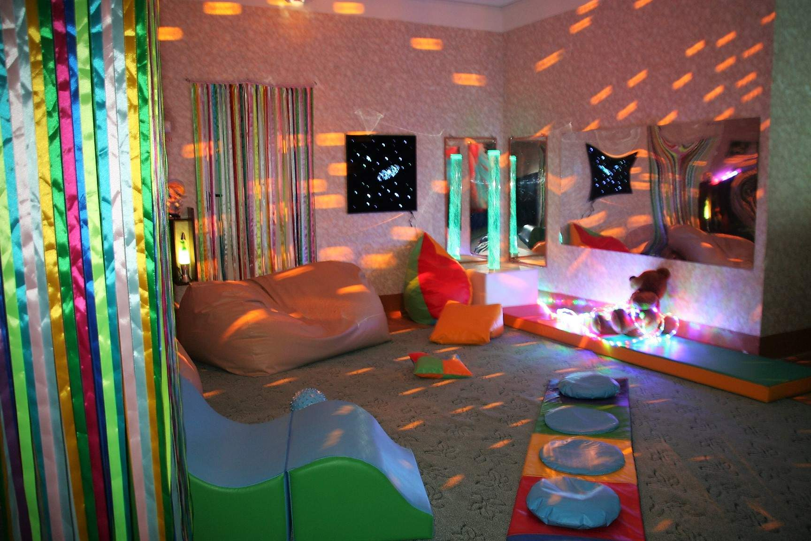

1. | Наименование проекта | «Релаксация – путь к здоровью»
2. | Наименование организации | Учреждение «Круглянский районный центр социального обслуживания населения»
3. | Адрес  организации | Могилевская область, г.Круглое, ул.Пролетарская, д.30  +375223470525, факс: +375223472033  e-mail: soc@krugloe-centr.by
4. | Информация об организации | Целью деятельности организации является осуществление на территории Круглянского района организационной, методической и практической деятельности по социальному обслуживанию граждан, находящихся в трудной жизненной ситуации.  Организация создана в 2000 году.  Ресурсы организации – собственные средства (внебюджетные).  Организация сотрудничает с Белорусским обществом инвалидов, Белорусским товариществом инвалидов по зрению, Круглянским районным Советом ветеранов, Круглянской районной организацией Белорусского Общества Красного Креста, индивидуальными предпринимателями.  Опыта в проектной деятельности нет.
5. | Руководитель организации | Таисия Борисовна Трипутина, директор учреждения «Круглянский районный центр социального обслуживания населения», +375223470525
6. | Менеджер проекта | Елена Петровна Иванова, заведующий отделением дневного пребывания для инвалидов и граждан пожилого возраста учреждения «Круглянский районный центр социального обслуживания населения», +375223470524
7. | Прежняя помощь, полученная от других иностранных источников | Помощь не предоставлялась
8. | Требуемая сумма | 8890,00 долларов США
9. | Софинансирование | 1150,00 долларов США
10. | Срок проекта | 12 месяцев
11. | Цель проекта | Создание организованной среды, обеспечивающей психологическую комфортность, эмоциональную поддержку пожилым гражданам и людям с инвалидностью, посещающим отделение дневного пребывания для инвалидов и граждан пожилого возраста, формирование у них ценностного отношения к своему здоровью и здоровому образу жизни.
12. | Задачи проекта | Изучить примеры применения релаксационных зон для улучшения психологического здоровья.  Использовать комнату релаксации как инновационную модель для развития и коррекции эмоциональной сферы и коммуникативных навыков у граждан, посещающих отделение, сохранения и укрепления их психофизического здоровья, улучшения общего самочувствия.  Улучшить качество жизни людей с инвалидностью и пожилых граждан через повышение уровня социальной адаптации и реабилитации, преодоление социальной изоляции посредством занятий в релаксационной зоне.
13. | Описание проекта | Целевая группа: 30 пожилых граждан и 25 людей с инвалидностью, посещающих отделение дневного пребывания для инвалидов и граждан пожилого возраста учреждения «Круглянский районный центр социального обслуживания населения»  Краткое описание мероприятий в рамках проекта:  изучение примеров применения релаксационных зон для улучшения психологического здоровья;  обучение сотрудников работе с сенсорным оборудованием (прохождение курсов повышения квалификации);  поиск помещения для комнаты релаксации, проведение ремонта;  проведение первичной индивидуальной диагностики психоэмоционального состояния граждан, посещающих отделение;  информирование населения о начале реализации проекта;  закупка и установка оборудования, необходимого для комнаты релаксации;  составление планов и проведение индивидуальных и групповых занятий в комнате релаксации;  наблюдение за поведенческими изменениями граждан, посещающих комнату релаксации, выявление эффекта от занятий;  проведение контрольной диагностики;  освещение этапов реализации проекта в средствах массовой информации, оформление материалов по реализации проекта.  Ожидаемые результаты: В результате реализации проекта будет создана современная инновационная среда в специально подготовленном помещении, направленная на регуляцию эмоционального состояния и поведения граждан, посещающих отделение, повышение их самооценки и уверенности в себе, на развитие коммуникативных способностей, регуляцию психоэмоционального состояния.  Ответственное лицо: Елена Петровна Иванова, заведующий отделением дневного пребывания для инвалидов и граждан пожилого возраста учреждения «Круглянский районный центр социального обслуживания населения»
14. | Обоснование социальной значимости проекта | Отделение дневного пребывания Центра на данный момент посещают 25 инвалидов и 30 граждан пожилого возраста. Эти категории граждан являются наиболее уязвимыми в плане психоэмоционального здоровья. Для них характерны повышенная тревожность, низкая стрессоустойчивость. Деятельность специалистов отделения организована таким образом, чтобы удовлетворить особенные потребности каждого.  Контингент граждан, посещающих отделение, очень разнообразен с точки зрения условий для коррекции, компенсации развития сохраненных функций. Особое значение уделяется снятию внутреннего, мышечного напряжения, понижению уровня тревожности, повышению работоспособности. Кроме того, ситуация осложняется ограничениями по здоровью у посещающих. Из-за наличия того или иного заболевания у них зачастую наблюдаются заниженная самооценка, неуверенность, застенчивость. Значительного улучшения показателей удастся добиться благодаря проекту по созданию комнаты релаксации, которая, к тому же, предоставит условия для профилактики психологических трудностей и предупреждения дезадаптации, а также для укрепления психического и соматического здоровья. Одновременно будет предоставлена богатая среда для проведения комплексной развивающей и психокоррекционной работы.
15. | Деятельность после окончания проекта | В результате реализации проекта будет создана современная инновационная среда в специально подготовленном помещении, направленная на регуляцию эмоционального состояния и поведения граждан, посещающих отделение дневного пребывания, повышение их самооценки и уверенности в себе, на развитие коммуникативных способностей, регуляцию психоэмоционального состояния.  Проект рассчитан на долговременное использование. Посещение комнаты релаксации будет организовано на постоянной основе. Виды и формы работы будут расширяться и совершенствоваться. Все необходимые материалы и дополнительное оборудование в дальнейшем будут приобретаться учреждением самостоятельно.  К долгосрочным результатам можно будет отнести создание благоприятного психологического климата между всеми посещающими через улучшение показателей тревожности, повышение уровня психологической стрессоустойчивости, воспитание более осознанного понимания ценности собственного здоровья, формирование умения целенаправленно использовать условия сенсорной комнаты для коррекции своего психологического состояния.
16. | Бюджет проекта | 10040,00 долларов США
